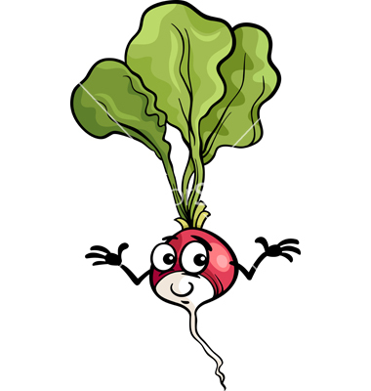
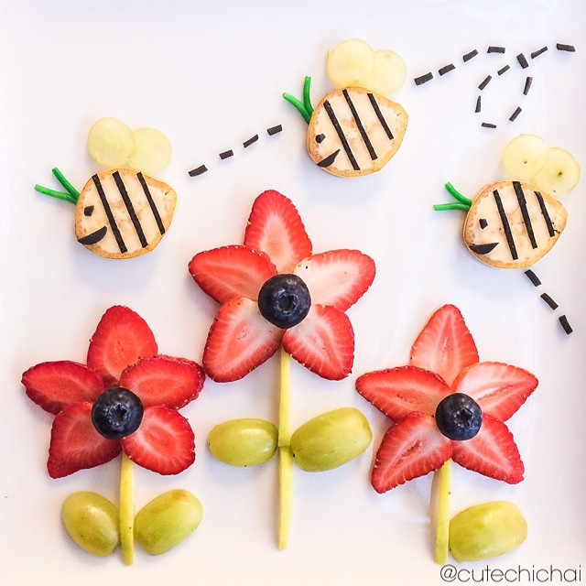
P.U. “KOLIBRI”-KOVAČICA

JASLE

J E L O V N I K
mesečni jelovnik -MAJ
od 05.05. do 30.05.2025

* zbog nepredviđenih okolnosti jelovnik može da podleže promenama
Dan  Datum | Doručak  8:00-8:30 | Ručak  11:00-11:30 | Užina  14:30-15:00
Ponedeljak  05.05. | Čaj, Kifla sa paštetom | Krem čorba od povrća, Makaroni sa kakaom | 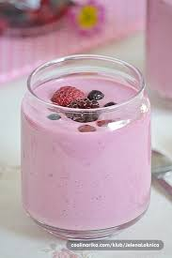
Utorak  06.05. | Jogurt, Pereca | Svinjski but sa mešanim povrćem, Hleb | 
Sreda  07.05. | Čaj , Kifla sa pavlakom | Sarma sa kiselim kupusom, Hleb | Puding čokolada
Četvrtak  08.05. | Mleko sa kakaom, Mini kiflica sa marmeladom | Pečena piletina, Prilog varivo od boranije, Hleb
Petak  09.05. | Čaj, Kifla sa sirnim namazom i kuvano jaje | Sočivo sa svinjskim mesom, Salata, Hleb | Plazma keks sa cedevitom
Ponedeljak  12.05. | Jogurt, Prženica | Bela supa od junećih kostiju, Makaroni sa pavlakom | 
Utorak  13.05. | Mleko sa kakaom, Kifla | Pilav sa pilećim belim mesom, Salata, Hleb | 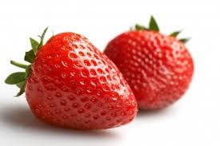
Sreda  14.05. | Čaj, Pita sa sirom | Riblji štapići, Prilog krompir pire, Salata, Hleb | Griz
Četvrtak  15.05. | Čaj, Mini kiflica sa kremom | Đuveč sa svinjskim mesom, Hleb
Petak  16.05. | Čaj, Pogačica sa čvarcima | Čorbast pasulj sa kobasicom, Salata, Hleb | Čajni kolutići sa cedevitom
Ponedeljak  19.05. | Čaj, Rol viršla | Ragu čorba, Makaroni sa kakaom
Utorak  20.05. | Jogurt, Mekika | Pečena piletina, Prilog varivo od graška, Hleb
Sreda  21.05. | Čaj , Kifla sa pavlakom | Špageti „Bolonjeze“, Salata | Puding vanila
Četvrtak  22.05. | Mleko sa kakaom , Mini kiflica sa marmeladom | Pileće belo meso sa varivom od šargarepe, Hleb
Petak  23.05. | Čaj, Kifla sa paštetom | Slatki kupus sa svinjskim mesom, Hleb | Plazma keks sa cedevitom
Ponedeljak  26.05. | Jogurt, Prženica | Bela supa od junećih kostiju sa rezancima, Makaroni sa pavlakom
Utorak  27.05. | Mleko sa kakaom, Đevrek | Pečeni ćevapi, Prilog krpompir pire, Salata, Hleb
Sreda  28.05. | Čaj, Rol sa sirom | Riblji štapići, Pirinač RIZI BIZI, Salata, Hleb | Griz
Četvrtak  29.05. | Čaj , Mini kiflica sa kremom | Sočivo sa kobasicom, Salata, Hleb
Petak  30.05. | Čaj, Kifla sa pavlakom i slaninom | Pileće belo meso u paradajz sosu, Hleb | Bakin kolač

Jelovnik sastavila nutricionista:
Danijela Kovač KutaleK

